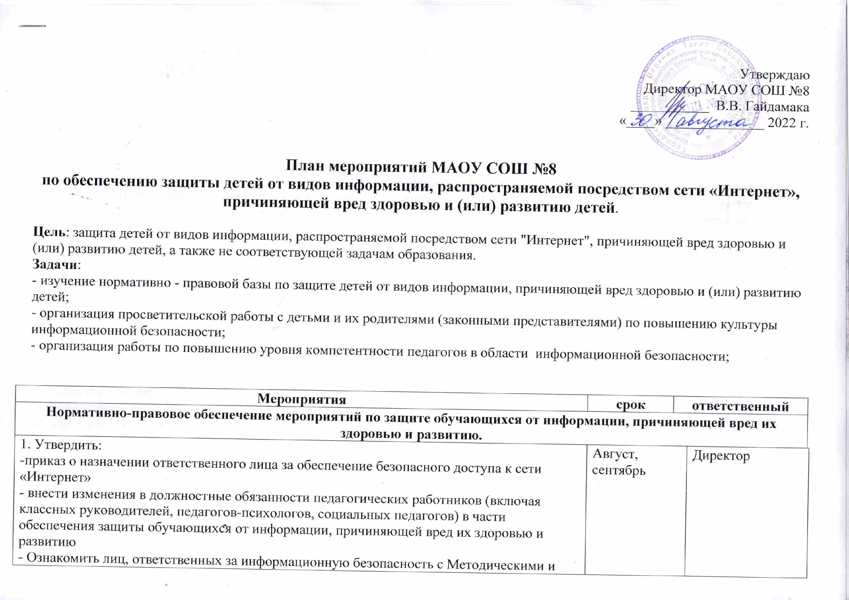

Утверждаю
Директор МАОУ СОШ №8
___________ В.В. Гайдамака
«____» ______________ 2022 г.

План мероприятий МАОУ СОШ №8
по обеспечению защиты детей от видов информации, распространяемой посредством сети «Интернет»,
причиняющей вред здоровью и (или) развитию детей.

Цель: защита детей от видов информации, распространяемой посредством сети "Интернет", причиняющей вред здоровью и (или) развитию детей, а также не соответствующей задачам образования.
Задачи:
- изучение нормативно - правовой базы по защите детей от видов информации, причиняющей вред здоровью и (или) развитию детей;
- организация просветительской работы с детьми и их родителями (законными представителями) по повышению культуры информационной безопасности;
- организация работы по повышению уровня компетентности педагогов в области информационной безопасности;

Мероприятия | срок | ответственный
Нормативно-правовое обеспечение мероприятий по защите обучающихся от информации, причиняющей вред их здоровью и развитию.
1. Утвердить:  -приказ о назначении ответственного лица за обеспечение безопасного доступа к сети «Интернет»  - внести изменения в должностные обязанности педагогических работников (включая классных руководителей, педагогов-психологов, социальных педагогов) в части обеспечения защиты обучающихся от информации, причиняющей вред их здоровью и развитию  - Ознакомить лиц, ответственных за информационную безопасность с Методическими и справочными материалами для реализации комплексных мер по внедрению и использованию программно-технических средств, обеспечивающих исключение доступа обучающихся к ресурсам сети Интернет, содержащим информацию, не совместимую с задачами образования и воспитания  - план мероприятий по обеспечению информационной безопасности в школе.  - инструкции для обучающихся по обеспечению информационной безопасности при использовании сети "Интернет" для размещения в учебных кабинетах, в которых осуществляется доступ в сеть "Интернет"; | Август, сентябрь |  | Директор  Заместитель директора  Учитель информатики  Заместитель директора
2. Собрать методические материалы и рекомендации для проведения с обучающимися занятий по основам медиабезопасности и для тематических встреч с родителями
3. Организовать обучение учащихся правилам ответственного и безопасного пользования Интернетом и мобильной (сотовой) связью, в т. ч. способам защиты от противоправных и иных общественно опасных посягательств в информационно-телекоммуникационных сетях (от киберпреследования, кибердомогательств и иных незаконных действий в сети) | В течение учебного года
- Постоянно обновлять информацию на сайте школы в разделе «Информационная безопасность». | В течение учебного года
- Мониторинг качества предоставления провайдером услуги доступа к сети Интернет с обеспечением контент-фильтрации интернет-трафика | В течение года
Работа с педагогическим коллективом
6. Совещание при директоре:  - ознакомление с Концепцией Всероссийской информационной кампании против насилия и жестокости в СМИ и других средствах массовой коммуникации»;  - организация информационно-безопасного образовательного процесса в школе, взаимосвязь с родителями обучающихся в решении проблемы;  - система педагогических условий обеспечения информационной безопасности детей и подростков в школе;  - о ходе реализации в ОО Федерального закона от 21.12.2010 № 4Э6-ФЗ «О защите детей от информации, причиняющей вред их здоровью и развитию»;  - об итогах работы по обеспечению информационной безопасности обучающихся за учебный год | По плану |  | Директор
7. Совещание при заместителе директора:  - формирование у обучающихся опыта безопасного и ответственного использования сети Интернет в проектной деятельности;  - обучение обучающихся школы основам безопасности при работе с Интернетом;  - формы и методы обеспечения информационной безопасности обучающихся в информационно-телекоммуникационных сетях;  - возможности интерактивных технологий обучения в развитии информационного иммунитета обучающихся | Сентябрь  Октябрь |  | Заместитель директора по УР
8. Учебно-методические семинары для классных руководителей по теме «Интернет: возможности, компетенции, безопасность». Цель: расширение представлений о возможностях Интернета в сферах обучения, коммуникации и потребления.  1. Возрастные особенности общения в социальных сетях.  2. Информационно-психологическая безопасность обучающихся при работе в Интернете.  3. Психологические интернет-угрозы для школьников.  4. Психологические факторы обеспечения информационно-психологической безопасности школьников.  5. Кибербуллинг и буллицид - новая угроза для детей.  6. Особенности и технологии кибербуллинга.  7. Детские браузеры - защита ребенка от угроз Интернета.  8. Комплексная защита детей от интернет-угроз.  9. Информационная безопасность детей: превентивная педагогика | По плану |  | Заместитель директора по ВР  Учитель информатики  Психолог  Социальный педагог
Работа с родителями обучающихся
9. Лекторий для родителей по теме «Безопасность детей в сети Интернет. Правила поведения и родительский контроль»:  1. Программы для родителей, позволяющие планировать, контролировать и ограничивать работу детей на домашнем компьютере.  2. Контроль времени, которое ребенок проводит в Интернете.  4. Родительский контроль, или как ограничивать доступ детей к нежелательным ресурсам в Интернете.  5. Дети в Интернете: как научить безопасности в виртуальном мире  6. Компьютерные игры. Польза или угроза?  7. Онлайн-игры для детей. Польза и вред онлайн-игр.  8. Угрозы, которые таит для детей Интернет.  9. Семейная онлайн-безопасность - ответственность каждого | В течение учебного года |  | Заместитель директора по УВР  Классные руководители
10. Организация психологических тренингов:  - Психологические аспекты негативного влияния игровой компьютерной зависимости на личность ребенка.  - Психологические и физические симптомы интернет-зависимости | Октябрь  Декабрь |  | Психолог
11. Анкетирование:  - Ребенок и компьютер.  - Знают ли родители, с кем общается их ребенок в Сети? | Сентябрь  Январь |  | Психолог  Классный руководитель
Профилактика у обучающихся интернет-зависимости, игровой зависимости и правонарушений с использованием информационно-телекоммуникационных технологий
12. Уроки медиабезопасности. Цель - обеспечение информационной безопасности несовершеннолетних обучающихся путем привития им навыков ответственного и безопасного поведения в современной информационно-телекоммуникационной среде.  - Безопасный Интернет (1-4-е классы).  - Интернет, ты нам друг или враг? (5—6-е классы).  - Виртуальный мир: за и против (7-8-е классы).  - Этика сетевого общения (9 класс) | В течение учебного года |  | Классные  руководители
13. Неделя безопасности детей в Интернете (1-11-е классы)  Участие в Едином уроке «Безопасный Интернет», в акции «Час кода», «Цифры», «Сетевичок». | Сентябрь |  | Заместитель директора  Учитель информатики
14. Классные часы о безопасности в Интернете, об информационной безопасности, о медиабезопасности (1-11-е классы):  - Безопасное использование Интернета;  - Безопасный Интернет - детям;  - Безопасный поиск информации в Интернете;  - Формирование информационной культуры и основ безопасности;  - Как дружить в сети Интернет;  - Основы безопасности в Интернете;  - Здоровье и безопасность детей в мире Интернета;  - Чем интересен Интернет;  - Об Интернете для всех;  - Информационная безопасность сетевой технологии работы | В течение учебного года |  | Классные  Руководители  Психолог  Социальный педагог
15. Тематические часы общения для формирования устойчивых жизненных навыков при работе в сети Интернет (1 -11 -е классы):  - Информация в современном мире;  - Интернет и подросток;  - Сетевой этикет;  - Интернет среди нас;  - Я и мои виртуальные друзья;  - Интернет в моей семье;  - Мой Интернет;  - Интернет и природа;  - Мой социум в Интернете;  - Интернет и моя будущая профессия;  - Интернет в современной школе;  - Интернет и мое здоровье;  - Как дружить в сети Интернет;  - Полезные и познавательные ресурсы Интернета | В течение учебного года
16. Социологический опрос. Цель: изучение роли Глобальной сети в жизни школьников и зависимости от нее.
- Какие опасности поджидают юных пользователей в Интернете? (5—8-е классы).
- Влияние Интернета на жизнь школьников (2-9-е классы)
17. Диагностика по выявлению наличия признаков компьютерной и игровой зависимости (5 -11-е классы) | Октябрь
18. Индивидуальное консультирование по результатам диагностики по выявлению наличия признаков компьютерной и игровой зависимости | Ноябрь

